План-конспект урока по биологии по теме «Митоз»
Цели и задачи урока:
- формировать представления о делении клеток; изучить фазы митоза и его биологическое значение;
- развивать представления о точной передаче наследственных признаков и свойств, возможностях роста, развития, регенерации; продолжить развитие умений сравнивать, анализировать, делать выводы;
- способствовать расширению кругозора, формировать интерес к познанию природы.
Учебно-методическое обеспечение: учебник, тетрадь, проектор, мультимедиа, презентация по теме «Митоз», карточки с заданиями.
Тип урока: комбинированный урок.
Ход урока
1. Организационный момент  Приветствие. Проверка готовности класса к уроку.  2. Проверка домашнего задания  Продолжите предложение:  1. Удвоение молекулы ДНК, обеспечивающие передачу генетической информации в ряду поколений, называется …  2. Период жизненного цикла клетки, во время которого происходит репликация молекул ДНК, называется …  3. Период жизненного цикла клетки, предшествующий периоду удвоения генетического материала, когда клетка растет и синтезирует необходимые для жизнедеятельности вещества, называется …  4. Период жизненного цикла клетки, предшествующий митозу, называется …  Ответьте на вопросы:  5. На каких стадиях клеточного цикла содержание генетической информации в клетке человека описывается формулой 2п4с?  6. На каких стадиях клеточного цикла содержание генетической информации в клетке человека описывается формулой 2п2с?  7. Приведите примеры клеток, которые вступают на путь специализации и переходят в неделящееся состояние.  8. Какие органоиды клетки участвуют в формировании нитей веретена деления?  9. Что представляет собой хромосома?  10. Если в соматической клетке 20 хромосом, сколько хромосом и хроматид в клетке после репликации? | Письменный опрос
3. Изучение нового материала  В результате деления соматической клетки получаются разные или одинаковые клетки? Благодаря чему дочерние клетки получают идентичную наследственную информацию?  ·Характеристика простого бинарного деления (бактерии)  · Характеристика митоза  Митоз – процесс деления соматических клеток эукариот, в результате которого из одной материнской диплоидной клетки образуется две дочерние клетки с таким же набором хромосом.  Таблица. Фазы митоза  Фаза Формула Процессы  Профаза (слайд 2) 2п4с Увеличение объема ядра. Спирализация и утолщение нитей хроматина – превращение в хромосому. Растворение ядерной оболочки и ядрышка. Центриоли удваиваются, расходятся к полюсам клетки, начинают образовывать нити веретена деления  Метафаза (слайд 3) 2п4с От кинетохора начинают отрастать собственные нити веретена деления. Хромосомы выстраиваются к плоскости экватора клетки и образуют метафазную пластинку  Анафаза (слайд 4) 2п2с у каж-дого полюса К полюсам клетки расходятся хроматиды  Телофаза (слайд 5) 2п2с в каждой дочерней клетке Деспирализация хромосом. Восстановление ядерной оболочки, в ядрах образуются ядрышки. Разрушается веретено деления. Разделение цитоплазмы (цитокинез), клетка делится пополам (растительная клетка перегородкой, животная клетка перетяжкой)  Первичное закрепление по таблице «Фазы митоза» (возврат к проблемному вопросу)  · Биологическое значение митоза (презентация «Значение митоза»)  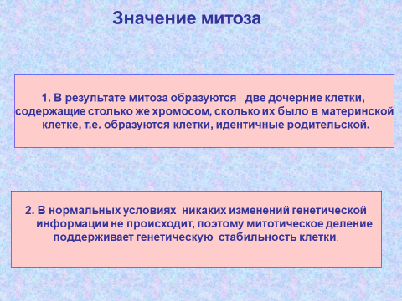  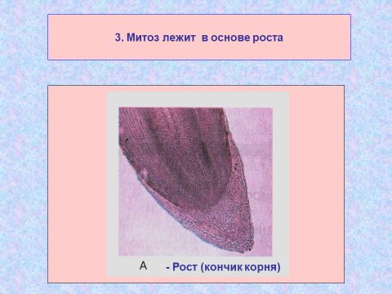  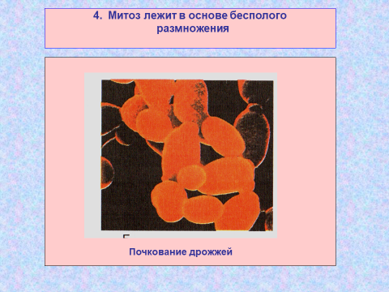  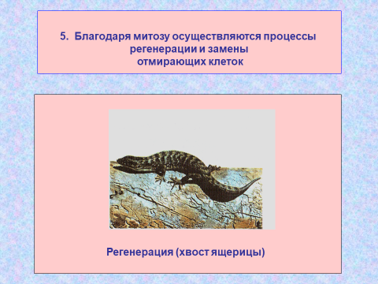  Вывод: биологическое значение митоза заключается в том, что он обеспечивает передачу наследственных признаков и свойств в ряду поколений клеток | Проблемный вопрос  Объяснение учителя (учебник рис.56 стр.91)  Определение подзапись в тетрадь учащихся  Заполнение таблицы учащимися, объяснение учителя с использованием презентации «Деление клетки. Митоз» (слайды 2-5)  Учащиеся отвечают на поставленный вопрос в начале урока  Учащиеся делают вывод о значении митоза для организма, просмотрев презентацию «Значение митоза»
4. Физкультминутка  5. Закрепление  Узнать фазу митоза в корешке лука, используя слайд 6 презентации «Деление клеток. Митоз»  Карточка для учащихся «Митоз в корешке лука»  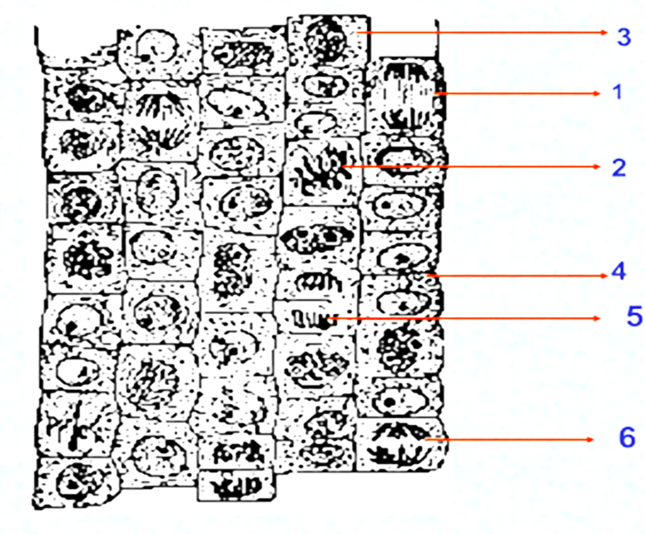  Слайд 6 презентации «Деление клеток. Митоз»  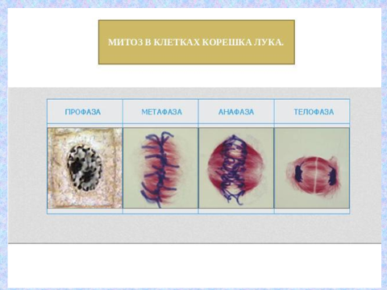  6. Домашнее задание §22 (С. 91 -93)  7. Подведение итогов  8. Рефлексия  Перед учащимися три карточки, на которых изображены мусорная корзина (это означает, что содержание материала, полученного на уроке, не имеет ценности), вопрос (значит, материал необходимо обдумать), портфель (все, с чем познакомился на уроке, необходимо принять к сведению). Учащиеся выбирают одну из трех картинок. | Работа в парах с карточками  Учащиеся комментируют свой выбор

